刷卡感应机（iT-SDS V1.0）
一、功能与应用
自助式刷卡感应器主要应用于景区、展馆、博物馆、以及大型的企业园区。通过自助语音讲解的模式，参观者可以不受路线的约束，想听哪里就听哪里，轻松获取想要了解景点文化，文博展品的语音内容。
自助感应系统是通过在讲解区域设置语音感应区域，参观者应用佩戴的感应机，触发区域即可以听取相对应区域的语音讲解，无意自助式导览是以为极佳一个电子讲解员。
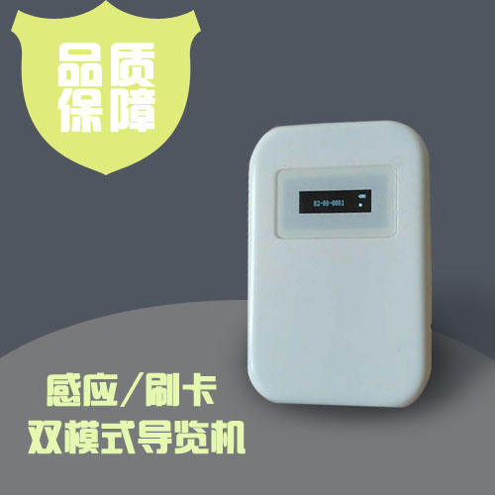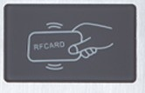

二.设计原则
稳定性：产品运行稳定，免费维护期一年，故障率低，降低客户运行成本；
绿色安全性：在设计产品时，不但考虑功能、美观，更考虑产品对参观者健康的影响，如降低系统辐射，增强舒适性等。
施工简便性：系统无需布线，保证施工不破坏馆内现有场景的结构和美观；
系统安全性：语音讲解内容更安全防篡改，确保导览资料信息的安全；
充电安全性：充电设备具有充电指示及自动断电保护功能，安全放心。

三.产品效益
1、提供专业导览服务
训练有素、认真负责的专业讲解员少之又少，而且少数讲解员在对物品解说的过程中往往三言两语、草草而过，常给参观者留下敷衍了事的不良印象。语音合成的导览机则可以将所有内容毫无保留的传达给游客，在背景音乐的烘托下，它的解说字正腔圆、语音优美，是个尽心尽责的“优秀讲解员”。参观者在充分欣赏了景物、展品的外观表象后，又获得了丰富的人文、历史知识，高兴而来，满意而归。
2、有效配置人力资源，满足多方需求
由于讲解人员有限，特别是外语讲解很难为每位游客提供规范如一的讲解服务，因此，支持多国语言的语音导览机为散客和外国游客的参观提供了便利，满足了不同国籍参观者的需求；
3、实现智能化、现代化
文博展馆的现代化、高档次主要体现在科技含量高，即广泛使用高科技的电子产品；第二是服务水准高，即以人为本的服务手段。智能导览机的使用正是文博展馆实现电子化、现代化的标志之一。
早在几年前，智能导览机就在发达国家的博物馆及旅游景点盛行。近年来，我国的文博展馆开始普及，随着国内博物馆的自助游和散客的逐年增多,语音导览服务作为一项必备的新型服务设施已是博物馆服务手段的一个亮点。
四．设备配置预算清单
产品名称 | 图片 | 数量 | 单价 | 合计 | 备注
智能ID卡 | 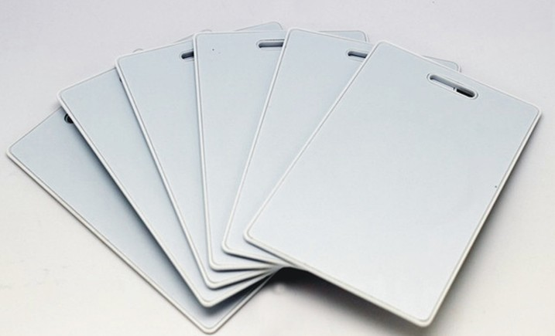 | 16 | 50 | 800 | 定制外观
自助感应机 |  | 16 | 790 | 12640
充电箱 | 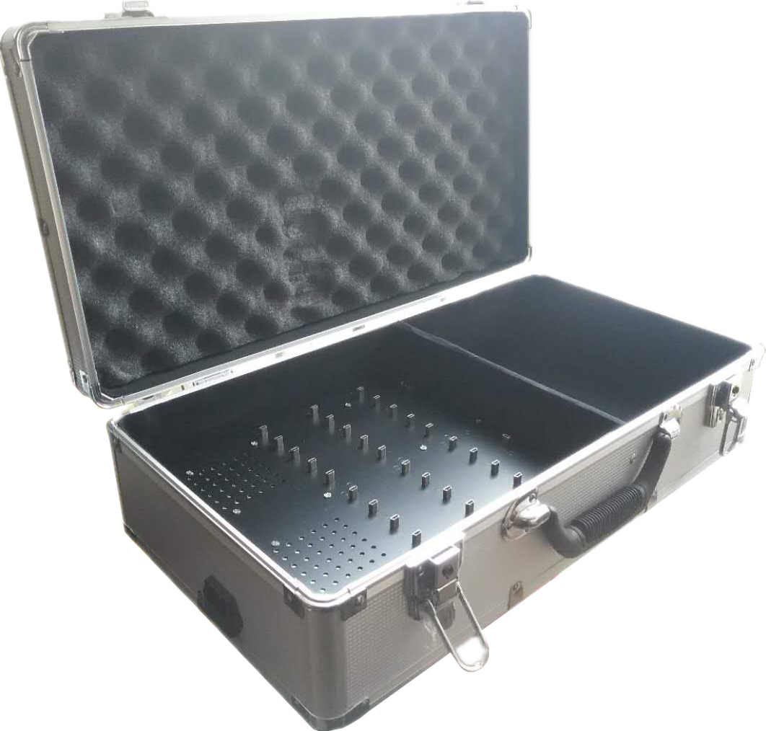 | 1 | 3900 | 3900 | 感应机充电设备
设置机 | 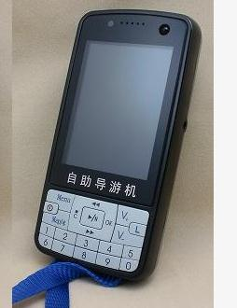 | 1 | 2500 | 2500 | 系统设置
外接音箱 | 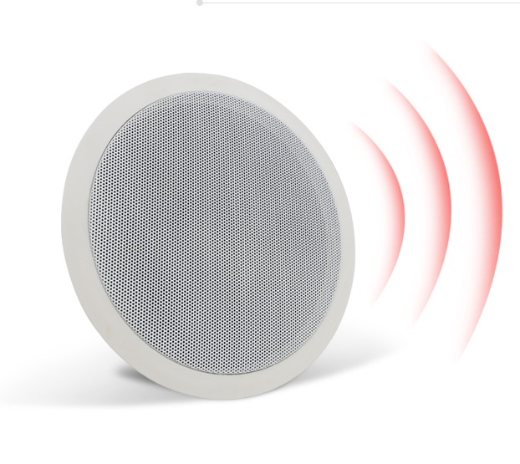 | 16 | 489 | 7824 | 品牌无限制可自采
总计 |  |  |  | 27664 | 不含税，不含运费
报价单位：北京奥曼迪科技有限公司
负责人：刘力维 15510083832

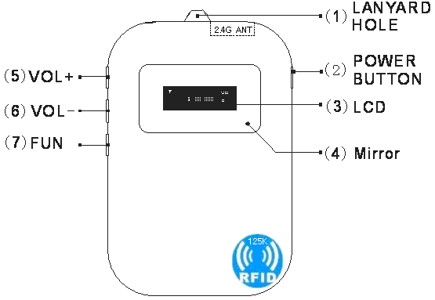
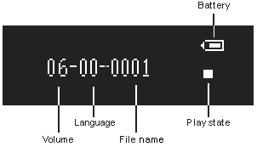

操作：
1、上电：按住“电源按钮”键2秒，你可以在LCD上找到“音量、语言、当前播放段、电池显示等”。
2、音量调整：按“VOL+”和“VOL”键调整音量。
3、播放状态：您可以通过“F”键手动播放和停止文件。
4、语言：你必须使用SET机器来设置它。
5.制作RFIDTB.lib：作为一张125KHz的RF-ID卡，通常我们可以在上面找到“00041612170632449”、“00078e271211903928”等号码。我们使用它们来创建一个文件（RFDIDT.LIB）来镜像文件夹。

